Откатные холодильные двери для помещений с регулируемой газовой средой
Холодильные двери «Ирбис» для помещений с регулируемой газовой средой предназначены для овоще- и фруктохранилищ где требуется исключить утечку газовых смесей, используемых для хранения. Отличаются высокой герметичностью и отличными теплоизоляционными свойствами.
Применение:
- Среднетемпературные помещения с регулируемой газовой средой;
- В местах прохода людей, проезда тележек и погрузчиков;
- В условиях постоянной влажности 80% и температуры от -35…+55⁰С
- В условиях отсутствия агрессивных сред;
Характеристики:
- Материал полотна: многослойная сэндвич-панель (ППУ + крашеная сталь 0,6 мм);
- Толщина полотна: 100 мм;
- Обрамление полотна: по периметру алюминиевым профилем;
- Прижим полотна к раме: двухкамерный резиновый уплотнитель, воздушная камера по периметру полотна накачиваемая через ниппель до определенного давления, измеряемого встроенным манометром. По периметру полотна устанавливаются дополнительные прижимы;
- Рама: алюминиевая, М-образная, со скрытым крепежом;
- Стандартный цвет: белый (RAL9003);

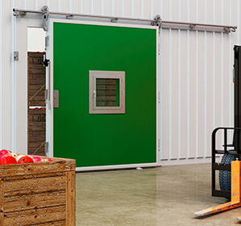

www.irbispro.ru/holodilnye-dveri/odgs.html

